7. SYNCHRONIZACE PROCESU
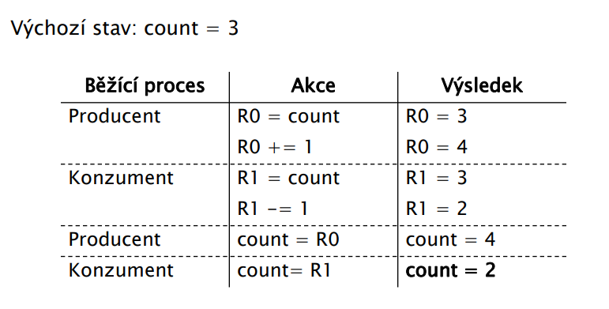

- Problém producent vs konzument?
- Správný výsledek by měl být 3
- Počet = 3 + 1 – 1
- Tohle se ale nestane, neboť dané procesy nejsou zesynchronizované a oba ve stejný moment přečtou původní hodnotu 3 a udělají svou početní operaci.

- Kritická sekce?
- Část zdrojového kódu, kde dochází k přístupu ke sdílenému prostředku
  - Hrozí zde přístup více procesu nebo vláken najednou
- Podmínky ošetření kritické sekce:
  - 1) Žádné dva procesy nesmí být v jeden čas ve stejné KS
  - 2) Proces mimo KS nesmí blokovat jiný proces, který by chtěl vstoupit do kritické sekce
  - 3) Na KS nesmí proces čekat nekonečně dlouho
  - 4) Počet a rychlost CPU nesmí mít vliv na řešení KS
- SW řešení:
  - Na aplikační úrovni:
    - Celé v režii programátora
    - Základní řešení
    - Aktivní čekání
  - Zprostředkované OS
    - Jádro OS
    - Pasivní čekání
- HW řešení:
  - Speciální instrukce CPU
    - HW podpora
  - Aktivní čekání

- Sdílený prostředek?
- Může se jednat o globální proměnnou nebo soubor, do kterého se snažíme něco zapsat.

- Zákaz přerušení (Nefunkční)
- Nejjednodušší
- Zákaz všech přerušení procesem, který vstoupí do KS a opětovné povolení při jejím opuštění
  - Nedojde k přepnutí na jiný proces
- Nevhodné:
  - Uživatelský proces zasahuje do běhu OS
  - Problém, pokud nedojde k opětovnému povolení přerušení
- V případě více CPU se zákaz týká pouze konkrétního CPU
  - Jiný proces využívající jiný CPU tak může vstoupit do KS

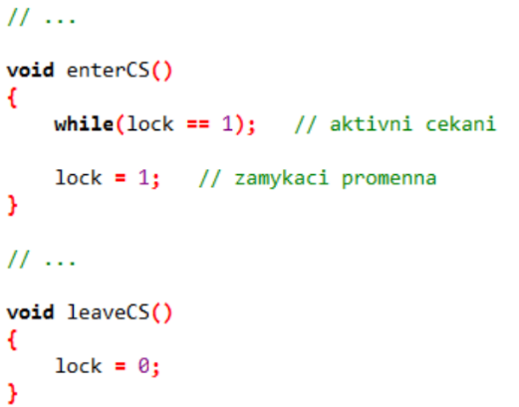
- Zamykací proměnná (Nefunkční)
- Ochrana KS pomocí sdílené
zamykací proměnné „lock“
  - Lock == 0 -> žádný proces není v KS
  - Lock == 1 -> Proces čeká na uvolnění KS
- Problém:
  - Přepínání kontextu
  - Souběh je přenesen
na zamykací proměnnou
- Nová KS

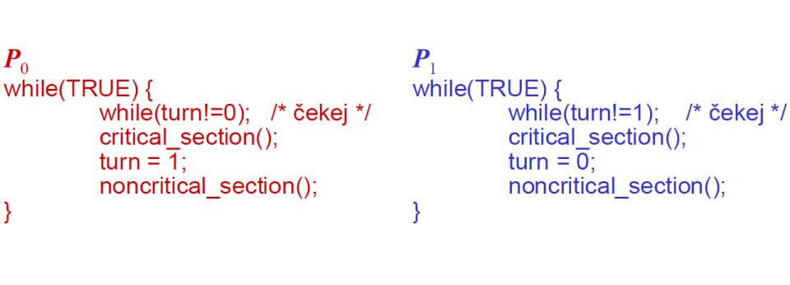
- Přesné střídání (Nefunkční)

- Proměnná „turn“ určuje, který proces může vstoupit do KS
  - Turn == 0 -> P0 může vstoupit do KS
    - Po dokončení nastaví turn na 1
  - Turn == 1 -> P1 může vstoupit do KS
    - Po dokončení turn na 0
- Problém:
  - Turn = 0
    - P0 vstoupí do KS
  - Po dokončení přepne turn na 1
    - P1 vstoupí do KS
  - P1 je krátký ve své VS, nastaví turn na 0
    - P0 může vstoupit do KS
    - P1 pracuje dále, ale už ve své nekritické části kódu
    - P1 chce opět do kritické části kódu, ale P0 stále neudělal svou nekritickou část a blokuje P1 do kritické části
  - Porušuje se zde podmínka: Proces nesmí blokovat přístup jiného procesu mimo KS

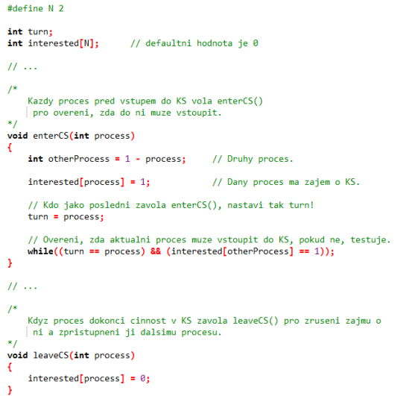
- Petersonovo řešení

- Kombinace zamykací a kontrolní proměnné spolu se střídáním procesů
- Parametrem funkce enterCS() a leaveCS() je ID procesu
- Pokud je jeden proces v KS, druhý uvázne v testovací smyčce

- Atomická instrukce
- Využití zamykací proměnné a speciální atomické instrukce
- V době přístupu k zamykací proměnné proběhne její aktualizace celá
  - Jedna nedělitelná operace, i když se skládá z více kroků
  - CPU zamkne paměťovou sběrnici, zamezí přístup ostatním procesům k paměti
a po skončení ji opět uvolní
- Nutná HW podpora

Aktivní čekání | Pasivní čekání
Neustálé testování přístupu do KS | Uspání a probuzení – sleep(), wakeup()
Plýtvání CPU časem | Nedochází k plýtváním CPU časem
Problém u rozdílných priorit:  Máme dva procesy jeden s vysokou prioritou H  a druhý s nízkou prioritou L  - Proces L vstoupí do KS  - V průběhu se objeví proces H a chce do KS -> nemůže, čeká  - Proces L má menší prioritu než H  - Pozastaví se a čeká na H  - Ani jeden z procesů se nedokončí | Problém uváznutí (deadlock)  - Dva, či více procesů čeká na prostředek,  jež může uvolnit jeden proces,  ale ten také čeká  Problém stárnutí  - Procesy si vyměňují přístup ke sdílenému prostředku, třetí se k němu nedostane  Problém Aktivní zablokování (livelock)  - Procesy si navzájem snaží vyhovět  Inverze priorit  - 3 procesy, každý s jinou prioritou (1,2,3)  - 1 má sdílený prostředek, který chce i 3  (tento se zablokuje)  - 2 prostředek nepotřebuje, jelikož má větší prioritu než 1, nedovolí mu jej uvolnit

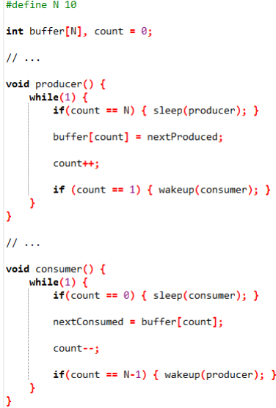
- Druhý producent vs. Konzument
- Producent generuje data do buffferu,
pokud je volno, jinak se uspí
- Konzument, pokud jsou data v bufferu,
tak je odebírá, jinak se uspí
- Problém:
- Producent bude mít count = 2
a konzument zrovna count = 0,
takže konzument se uspí,
i když má být probuzen
a zpracovávat buffer
- Ošetříme:
    - 1) třetí proces kontrolující,
jestli oba procesy
nespí
    - 2) změníme
if(count >= 1 && consumer.isSleeping())
a podobně u konzumenta
- Wakeup() - probudí proces
- Sleep() – uspí proces

- Semafor
- Obecný synchronizační nástroj
- Programový prostředek (datová struktura)
- Dvě atomické operace nad semafory
  - Wait() – testovat/snížit, před vstupem do KS
  - Signal() – zvýšit, po vykonání KS()
- Poskytováno OS
  - O správu se stará jádro OS

- Obecný semafor
  - Obsahující celočíselný čítač, frontu čekajících procesů
  - Operace:
    - Init() – inicializuje semafor na nezápornou hodnotu,
kolik procesů může vstoupit do KS
    - Wait() – snižuje hodnotu čítače, pokud je hodnota čítače záporná,
tak blokuje proces a zařazuje ho do fronty
    - Signal() – zvyšuje hodnotu čítače, pokud je nějaký proces ve frontě,
je z ní vyjmut a odblokován
- Binární semafor – mutex
  - Místo čítače obsahuje boolean proměnou
    - False = KS je volné
    - True = KS je obsazené
  - Operace:
    - Lock()
    - Unlock()
  - První proces vstupující do KS uzamkne semafor a proces, který je poslední a již další nečeká před semaforem, jej odemkne

- Klasické synchronizační problémy
- Producent vs. Konzument
  - Problém omezené vyrovnávací paměti
- Čtenáři a písaři
  - Souběžnost čtení a modifikace dat
    - Přednost čtenářů -> stárnutí písařů
    - Přednost písařů -> stárnutí čtenářů
- Večeřící filozofové
  - Buď přemýšlí, nebo jí (zpracovávání programu)
    - Potřeba dvou hůlek (sdílené prostředky)
  - Problém, když budou chtít všichni jíst
- Spící holič
  - Holič, čekárna, křeslo
  - Problém uváznutí

